Документ предоставлен [КонсультантПлюс](https://www.consultant.ru)

Утвержден и введен в действие

[Приказом](consultantplus://offline/ref=7753C5A56086A758B78FA190E2603981322380B608A6D4492E35F5BAA02BDAAB1A02AC8DA42658290AA680CAB2YCpCL) Федерального

агентства по техническому

регулированию и метрологии

от 24 августа 2023 г. N 734-ст

НАЦИОНАЛЬНЫЙ СТАНДАРТ РОССИЙСКОЙ ФЕДЕРАЦИИ

УПРАВЛЕНИЕ ПРОЕКТОМ В СТРОИТЕЛЬСТВЕ.

ДЕЯТЕЛЬНОСТЬ УПРАВЛЯЮЩЕГО ПРОЕКТОМ

(ТЕХНИЧЕСКОГО ЗАКАЗЧИКА)

Project management for real estate development

(construction). Project manager (client's technical

representative) activities

ГОСТ Р 57363-2023

ОКС [91.010.30](consultantplus://offline/ref=7753C5A56086A758B78FA190E2603981322381B705A3D4492E35F5BAA02BDAAB0802F481A524442109B3D69BF49A8964FB30E97E431EB674Y0p4L)

**Дата введения**

**1 сентября 2023 года**

Предисловие

1 РАЗРАБОТАН Акционерным обществом "Центральный научно-исследовательский и проектно-экспериментальный институт промышленных зданий и сооружений" (АО "ЦНИИПромзданий")

2 ВНЕСЕН Техническим комитетом по стандартизации ТК 465 "Строительство"

3 УТВЕРЖДЕН И ВВЕДЕН В ДЕЙСТВИЕ [Приказом](consultantplus://offline/ref=7753C5A56086A758B78FA190E2603981322380B608A6D4492E35F5BAA02BDAAB0802F481A52546280EB3D69BF49A8964FB30E97E431EB674Y0p4L) Федерального агентства по техническому регулированию и метрологии от 24 августа 2023 г. N 734-ст

4 ВЗАМЕН [ГОСТ Р 57363-2016](consultantplus://offline/ref=7753C5A56086A758B78FBE85E7603981342787B503A88943266CF9B8A72485AE0F13F481A63B472A16BA82C8YBp3L)

*Правила применения настоящего стандарта установлены в* [*статье 26*](consultantplus://offline/ref=7753C5A56086A758B78FA190E2603981352185BE08AAD4492E35F5BAA02BDAAB0802F481A52544200AB3D69BF49A8964FB30E97E431EB674Y0p4L) *Федерального закона от 29 июня 2015 г. N 162-ФЗ "О стандартизации в Российской Федерации". Информация об изменениях к настоящему стандарту публикуется в ежегодном (по состоянию на 1 января текущего года) информационном указателе "Национальные стандарты", а официальный текст изменений и поправок* - *в ежемесячном информационном указателе "Национальные стандарты". В случае пересмотра (замены) или отмены настоящего стандарта соответствующее уведомление будет опубликовано в ближайшем выпуске ежемесячного информационного указателя "Национальные стандарты". Соответствующая информация, уведомление и тексты размещаются также в информационной системе общего пользования - на официальном сайте Федерального агентства по техническому регулированию и метрологии в сети Интернет (www.rst.gov.ru)*

1 Область применения

Настоящий стандарт устанавливает требования и рекомендуемый порядок по управлению проектом в строительстве, позволяющие обеспечивать эффективное достижение целей и задач проектов при осуществлении инвестиционно-строительной деятельности, определяет этапы реализации проекта и области управления проектами в строительстве.

Требования настоящего стандарта распространяются на управление любыми проектами в строительстве. Настоящий стандарт может быть применен при строительстве зданий, сооружений различного функционального назначения и линейных сооружений, их реконструкции и капитальном ремонте, за исключением объектов, определенных в соответствии с [1] [(статья 48.1)](consultantplus://offline/ref=7753C5A56086A758B78FA190E2603981322580B608A7D4492E35F5BAA02BDAAB0802F481A62C4D7C59FCD7C7B1CC9A64FA30EA7C5FY1pFL) как особо опасные и технически сложные, линейные объекты железнодорожного транспорта, объекты культурного наследия [2].

2 Нормативные ссылки

В настоящем стандарте использованы нормативные ссылки на следующие стандарты:

[ГОСТ Р 52807](consultantplus://offline/ref=7753C5A56086A758B78FA285FB6039813F2780BF0AF5834B7F60FBBFA87B80BB1E4BF883BB2444360AB880YCp9L) Руководство по оценке компетентности менеджеров проектов

[ГОСТ Р 54869](consultantplus://offline/ref=7753C5A56086A758B78FBE85E7603981372085B605A88943266CF9B8A72485AE0F13F481A63B472A16BA82C8YBp3L) Проектный менеджмент. Требования к управлению проектом

[ГОСТ Р 54870](consultantplus://offline/ref=7753C5A56086A758B78FA285FB60398134248CE05DF7D21E7165F3EFF26B84F24A45E781A73B44280AYBpBL) Проектный менеджмент. Требования к управлению портфелем проектов

[ГОСТ Р 54871](consultantplus://offline/ref=7753C5A56086A758B78FA285FB60398134258CE05DF7D21E7165F3EFF26B84F24A45E781A73B44280AYBpBL) Проектный менеджмент. Требования к управлению программой

[ГОСТ Р ИСО 21500](consultantplus://offline/ref=7753C5A56086A758B78FA285FB6039813E2683B30AF5834B7F60FBBFA87B80BB1E4BF883BB2444360AB880YCp9L) Руководство по проектному менеджменту

[ГОСТ Р ИСО 31000](consultantplus://offline/ref=7753C5A56086A758B78FA285FB60398134208FB009A88943266CF9B8A72485AE0F13F481A63B472A16BA82C8YBp3L) Менеджмент риска. Принципы и руководство

[ГОСТ Р МЭК 62198](consultantplus://offline/ref=7753C5A56086A758B78FA285FB603981372787B701A88943266CF9B8A72485AE0F13F481A63B472A16BA82C8YBp3L) Проектный менеджмент. Руководство по применению менеджмента риска при проектировании

Примечание - При пользовании настоящим стандартом целесообразно проверить действие ссылочных стандартов в информационной системе общего пользования - на официальном сайте Федерального агентства по техническому регулированию и метрологии в сети Интернет или по ежегодному информационному указателю "Национальные стандарты", который опубликован по состоянию на 1 января текущего года, и по выпускам ежемесячного информационного указателя "Национальные стандарты" за текущий год. Если заменен ссылочный стандарт, на который дана недатированная ссылка, то рекомендуется использовать действующую версию этого стандарта с учетом всех внесенных в данную версию изменений. Если заменен ссылочный стандарт, на который дана датированная ссылка, то рекомендуется использовать версию этого стандарта с указанным выше годом утверждения (принятия). Если после утверждения настоящего стандарта в ссылочный стандарт, на который дана датированная ссылка, внесено изменение, затрагивающее положение, на которое дана ссылка, то это положение рекомендуется применять без учета данного изменения. Если ссылочный стандарт отменен без замены, то положение, в котором дана ссылка на него, рекомендуется применять в части, не затрагивающей эту ссылку.

3 Термины и определения

В настоящем стандарте применены следующие термины с соответствующими определениями:

3.1 **инвестиционно-строительная деятельность:** Деятельность, направленная на привлечение, вложение и управление инвестициями (инвестирование) для строительства, реконструкции и капитального ремонта, организацию (планирование), ввод в эксплуатацию объектов производственного и непроизводственного назначения и линейных сооружений.

3.2 **оптимизация проектных решений:** Внесение изменений в проектную или рабочую документацию, направленное на определение и принятие проектных решений, снижающих стоимость капитальных затрат, затрат на эксплуатацию, улучшающих эффективность строительства и качество объекта.

3.3 **предпроектная подготовка строительства:** Комплекс работ, проводимых в целях обоснования градостроительной деятельности на территории, и получение права на ее проведение.

3.4 **проект в строительстве (инвестиционно-строительный проект):** Комплекс взаимосвязанных мероприятий, направленных на создание объекта (основных фондов), группы объектов производственного или непроизводственного назначения, линейных сооружений в условиях временных и ресурсных ограничений.

3.5 **управляющая компания в строительстве:** Юридическое лицо, осуществляющее деятельность по управлению проектами в строительстве, направленную на достижение целей и задач инвестиционно-строительного проекта, действующее по договору и от имени застройщика (инвестора) в рамках полномочий, установленных договором.

3.6 **управляющий проектом в строительстве (руководитель проекта, менеджер проекта):** Ответственное лицо, которому застройщик (инвестор) делегирует полномочия по руководству работами, планированию, контролю и координации работ участников проекта, контролю финансовых средств, оценке и управлению рисками.

Примечание - Управляющий проектом представляет управляющую компанию или непосредственно организацию застройщика (инвестора).

3.7 **зрелость заказчика [инвестора, застройщика, технического заказчика]:** Готовность организации к внедрению технологий информационного моделирования на различных стадиях жизненного цикла инвестиционно-строительного объекта.

Примечание - Включает в себя (но не ограничивается перечисленным ниже) политики компании, процессы компании, стандарты организаций, уровень технического и технологического оснащения, компетенцию персонала.

3.8 **проектирование безопасности (безопасность с начала проектирования):** Концептуальный подход к созданию безопасной среды на объекте на всех стадиях жизненного цикла, направленный на интеграцию риск-ориентированного метода оценки и идентификацию рисков для снижения их потенциального влияния на пользователей.

Примечание - Данный подход применим ко всем разделам проектной документации, включая здания, сооружения, инженерные системы и оборудование, материалы, энергоэффективность, объемно-планировочные и конструктивные решения, организацию труда на строительной площадке и эксплуатацию построенного объекта.

4 Общие положения. Управление проектом в строительстве

4.1 Управление проектом в строительстве - деятельность, направленная на достижение целей и решение задач инвестиционно-строительного проекта, начиная с формирования инвестиционных намерений, выбора земельных участков или объектов, инженерных изысканий, предпроектной и проектной подготовки строительства и заканчивая строительством, реконструкцией или капитальным ремонтом объектов, последующим вводом их в эксплуатацию.

4.2 Стандарт содержит рекомендуемые унифицированные подходы по деятельности управляющего проектом, его основные функции и задачи, в число которых может входить весь комплекс организационно-управленческих работ, обеспечивающих строительство "под ключ", в том числе:

- организация реализации инвестиционно-строительного проекта;

- сбор и подготовка исходных данных;

- предпроектная подготовка строительства;

- анализ участников инвестиционно-строительного проекта, их компетенций, финансово-хозяйственного состояния, репутации и соответствия их возможностей предъявляемым требованиям;

- оценка и управление рисками;

- обеспечение функции технического заказчика и строительного контроля;

- планирование, организация и контроль строительства, включая проектные, изыскательские (в том числе специальные: сейсмические, геофизические и др.), научно-исследовательские, опытно-конструкторские, строительно-монтажные, отделочные и другие работы, связанные со строительством, реконструкцией или капитальным ремонтом объектов производственного и непроизводственного назначения и линейных сооружений;

- обеспечение эффективности капитальных вложений на основе применения прогрессивных и современных решений, с учетом использования местных материалов, современных информационных технологий, других требований инвестора к техническому уровню и качеству объекта, позволяющих получить конкурентоспособный результат;

- ввод объекта в эксплуатацию.

4.3 Управляющий проектом в строительстве взаимодействует с другими участниками инвестиционно-строительного проекта на основе договорно-правовых отношений и установленных для него застройщиком (инвестором) полномочий.

4.4 Управляющая компания в строительстве может совмещать функции управления проектом и технического заказчика, так как роль, ответственность и участие технического заказчика при реализации инвестиционно-строительного проекта ограничены стадиями предпроектной и проектной подготовки строительства, строительства и сдачи-приемки объекта в эксплуатацию.  часть управленческих, организационных, финансовых и технических решений принимают на этапах инициирования и планирования проекта.

4.5 При осуществлении управляющей компанией функций строительного контроля она должна быть членом саморегулируемой организации в области строительства, а в ее штате должны быть специалисты в области строительства, обладающие требуемыми квалификацией и компетенциями.

4.6 Методология управления проектом в строительстве разработана в соответствии с передовыми практиками по управлению проектами. Основные этапы управления проектом в строительстве приведены на рисунке А.1 (приложение А).

4.7 Функциональная схема управления проектом в строительстве приведена на рисунке А.2 (приложение А).

5 Организация управления проектом в строительстве

5.1 Управление проектом в строительстве предполагает использование соответствующих методов и компетенций для их реализации. Существенное значение имеют системная последовательность и взаимоувязка различных этапов реализации проектов в строительстве, которые, в основном регламентирует действующее законодательство Российской Федерации.

5.2 Управление взаимодействием участников проекта в строительстве осуществляют с учетом процессов проектного менеджмента, приведенных в [ГОСТ Р 52807](consultantplus://offline/ref=7753C5A56086A758B78FA285FB6039813F2780BF0AF5834B7F60FBBFA87B80BB1E4BF883BB2444360AB880YCp9L), [ГОСТ Р 54869](consultantplus://offline/ref=7753C5A56086A758B78FBE85E7603981372085B605A88943266CF9B8A72485AE0F13F481A63B472A16BA82C8YBp3L), [ГОСТ Р 54870](consultantplus://offline/ref=7753C5A56086A758B78FA285FB60398134248CE05DF7D21E7165F3EFF26B84F24A45E781A73B44280AYBpBL), [ГОСТ Р 54871](consultantplus://offline/ref=7753C5A56086A758B78FA285FB60398134258CE05DF7D21E7165F3EFF26B84F24A45E781A73B44280AYBpBL), [ГОСТ Р ИСО 21500](consultantplus://offline/ref=7753C5A56086A758B78FA285FB6039813E2683B30AF5834B7F60FBBFA87B80BB1E4BF883BB2444360AB880YCp9L), [ГОСТ Р ИСО 31000](consultantplus://offline/ref=7753C5A56086A758B78FA285FB60398134208FB009A88943266CF9B8A72485AE0F13F481A63B472A16BA82C8YBp3L), [ГОСТ Р МЭК 62198](consultantplus://offline/ref=7753C5A56086A758B78FA285FB603981372787B701A88943266CF9B8A72485AE0F13F481A63B472A16BA82C8YBp3L).

5.3 Организационная структура управления проектом в строительстве зависит от сложности проекта, его специфики, объема инвестирования, сроков реализации, региональных и климатических особенностей (таких как работа в условиях Крайнего Севера, значительная удаленность от населенных пунктов) и прочих неблагоприятных условий.

5.4 Определение организационной структуры управления проектом, компетенции экспертов команды проекта напрямую влияют на достижение результата: объекта, завершенного строительством, отвечающего требованиям норм и правил, выполненного с надлежащим качеством, в рамках определенного бюджета и в установленные сроки.

5.5 Организационная структура управления проектом в строительстве - временная структура, включающая в себя участников команды проекта, определение зон их ответственности, уровней и границ полномочий, которые следует четко определять и доводить до сведения всех заинтересованных лиц проекта. Состав основных участников проектной команды приведен в приложении Б.

5.6 Для руководства проектом на уровне организации застройщика (инвестора) рекомендуется определить куратора (ответственного представителя), уполномоченного санкционировать начало проекта и использование ресурсов, способствовать успешной реализации проекта в строительстве и осуществлять его поддержку. Куратор принимает управленческие решения, разрешает задачи и вопросы, для решения которых полномочий управляющего проектом недостаточно, включая изменения бюджета инвестиционно-строительного проекта и сроков его реализации.

5.7 Для повышения эффективности управления проектом застройщик, инвестор или технический заказчик, в соответствии с положениями действующего законодательства Российской Федерации, могут принимать решение о необходимости применения в проекте технологий информационного моделирования (ТИМ), включая создание и поддержание на протяжении всего жизненного цикла объекта информационной модели и Единого информационного пространства (ЕИП). Уровень применения ТИМ определяется застройщиком, инвестором или техническим заказчиком, в зависимости от потребностей проекта, квалификации и компетенции команды проекта, интегрального показателя зрелости применения ТИМ.

6 Этапы реализации проекта в строительстве

**6.1 Инициирование проекта в строительстве**

6.1.1 На этом этапе определяют необходимость и возможность инвестиционного проекта в строительстве, его бизнес-планирование.

6.1.2 Инвестиционную деятельность в Российской Федерации осуществляют в соответствии с [3], [4] и другими нормативными правовыми документами.

6.1.3 Объекты капитальных вложений в Российской Федерации - находящиеся в частной, государственной, муниципальной и иных формах собственности различные виды вновь создаваемого и/или модернизируемого имущества [3].

6.1.4 В рамках этапа инициирования проекта застройщик (инвестор) устанавливает изначальные цели и ожидаемые результаты проекта (критерии успеха), назначает куратора и управляющего проектом, осуществляет бизнес-планирование, в котором определяет содержание, финансовые ресурсы, внутренние и внешние заинтересованные стороны и другие факторы, влияющие на конечный результат.

6.1.5 Утверждение проекта и принятие решения о его финансировании осуществляют до начала самого проекта. Управляющего проектом и команду проекта следует привлекать для участия в подготовке и анализе данных в процессе бизнес-планирования. Участие экспертов на ранней стадии позволяет выявить потенциальные риски проекта в строительстве и определить пути их максимального снижения или устранения на первоначальном этапе.

6.1.6 В процессе принятия решения о целесообразности и возможности инвестирования в строительство предприятий, зданий и сооружений на соответствующей территории, а также для получения предварительных исходных данных, наличии земельных участков для строительства, условий присоединения объекта к источникам снабжения, инженерным коммуникациям и сетям необходимо разрабатывать Ходатайство (Декларацию) [5] о намерениях инвестирования в строительство предприятий, зданий и сооружений на территории Российской Федерации. При разработке Ходатайства (Декларации) [5] следует руководствоваться законодательными и нормативными актами Российской Федерации, субъектов Российской Федерации и другими нормативными правовыми и нормативными документами, регулирующими инвестиционно-строительную деятельность.

**6.2 Планирование проекта в строительстве**

6.2.1 Управляющий проектом совместно с застройщиком (инвестором) осуществляет детальное планирование будущей реализации проекта в строительстве, определяет и уточняет цели и задачи, разрабатывает последовательность действий, требуемых для их достижения, определяет состав (общее содержание) работ. Результат этого этапа - план по управлению проектом в строительстве.

Рекомендуемый состав плана:

- определение состава работ (содержания) проекта, предпроектные проработки, предварительный выбор земельного участка (объекта строительства/реконструкции);

- планирование коммуникаций - обмен информацией и документацией в проекте;

- планирование бюджета проекта;

- планирование закупок для проекта;

- планирование качества проекта;

- планирование кадровых ресурсов проекта;

- определение рисков проекта и вероятных путей снижения их воздействия;

- планирование и управление сроками (графиком) реализации проекта;

- планирование работы с возможными изменениями проекта;

- определение ключевых показателей эффективности и результатов проекта в строительстве.

Наряду с вышеперечисленным рекомендуется учитывать показатели и критерии энергоэффективности проектируемого здания:

- планирование ресурсов для минимизации объема используемых при строительстве материалов и потребляемых энергоресурсов;

- планирование, при необходимости, решений генерации энергии из возобновляемых источников: солнечные электрические панели, тепловые солнечные панели (гелиосистемы), геотермальные электростанции, ветровые электростанции, биотопливо, гидро/приливные/волновые электростанции малой мощности;

- планирование работы с ТИМ, например путем определения критериев создания ЕИП.

План по управлению проектом в строительстве - основной документ при планировании и реализации проекта, управлении им и контроле, а также условие сдачи-приемки в эксплуатацию и формального завершения проекта.

**6.2.2 Определение состава работ (содержания) проекта**

Определение состава работ направлено на формулирование детальных требований и характеристик будущего проекта, его технических и технологических особенностей, обоснование инвестиций.

Основные составляющие для определения состава работ проекта в строительстве - предпроектные проработки (концептуальный проект), обоснованный выбор земельного участка, условия и ограничения территориального планирования, наличие инженерной инфраструктуры, грунтовые и прочие условия, которые могут существенно повлиять на стоимость и сроки реализации проекта.

**6.2.3 Планирование коммуникаций в проекте, обмен информацией и документацией между участниками проекта**

Планирование коммуникаций и последующее ими управление включает в себя содействие своевременному и качественному обмену информацией при принятии решений, внесению изменений, сбору и рассылке исходных данных, чертежей и прочей документации, с последующим архивированием и возможностью быстрого извлечения. Ключевой фактор успешного осуществления проекта в строительстве - обеспечение актуализированной базой данных, документацией и отчетностью всех участников проекта в строительстве.

**6.2.4 Планирование бюджета проекта в строительстве**

Финансовое планирование и управление бюджетом (стоимостью) проекта в строительстве включает:

- расчет стоимости планируемых работ и услуг;

- сведение всех элементов и операций для планирования бюджета проекта и определение источников его финансирования;

- проверку предъявляемых к оплате документов организаций за выполненные работы, поставленную продукцию и оказанные услуги;

- обеспечение своевременного финансирования и оплаты работ по договорам;

- определение стоимости необходимых изменений, предложения по оптимизации бюджета;

- предоставление отчетов застройщику (инвестору) об использовании финансовых ресурсов, потребности в финансовых ресурсах на следующий период, а также по запросу ответственного представителя застройщика (инвестора) - оперативную информацию о реализации инвестиционно-строительного проекта.

На основании расчета бюджета проводят дополнительную проверку финансовых показателей, определенных на стадии бизнес-планирования. Ведение бухгалтерского, оперативного и статистического учета обычно осуществляет застройщик (инвестор).

**6.2.5 Планирование закупок для проекта**

Один из инструментов управления проектами - планирование закупок материалов, оборудования, работ и услуг для оптимизации стоимости закупаемой продукции и сроков ее поставки.

Управляющий проектом участвует в обеспечении и организации закупок, на основании конкурентного выбора, предпочтительных материалов, конструкций, изделий и оборудования, организует разработку технического задания, подготовку заключения договоров поставок оборудования и материалов, осуществляет контроль патентной чистоты впервые примененных или разработанных в проекте решений, технологических процессов, оборудования, конструкций, материалов или изделий, готовит документы по предъявлению заказчиком претензий или экономических санкций к исполнителям проектной продукции, поставщикам материалов и оборудования, производителям строительно-монтажных работ за ненадлежащее выполнение договорных обязательств или качества работ.

Функция закупок может входить в структуру застройщика (инвестора).

**6.2.6 Планирование и управление качеством проекта в строительстве**

Основной результат, с точки зрения качества проекта в строительстве, - обеспечение защиты жизни и здоровья граждан, имущества физических и юридических лиц, государственного или муниципального имущества, энергетической эффективности зданий и сооружений.

Обеспечение качества следует планировать и осуществлять на всех этапах реализации проекта. Планирование и управление качеством должно осуществляться с учетом специфики строительного проекта, участия сторонних организаций, ответственных за обеспечение качества, и их взаимодействия. К таким организациям относятся строительный контроль подрядной организации, строительный контроль застройщика, авторский надзор проектной организации (при необходимости или на основании решения застройщика), органы экспертизы, органы государственного строительного надзора и другие компетентные структуры.

**6.2.7 Планирование и управление кадровыми ресурсами проекта**

Планирование и управление кадровыми ресурсами - это процессы определения, распределения, корректировки, документирования ролей и ответственности между участниками проекта. Привлекаемый персонал должен обладать необходимым набором профессиональных знаний, навыков, компетенций, чтобы успешно реализовывать поставленные задачи. Ответственность управляющего проектом заключается в правильном определении критически необходимых ресурсов в конкретный момент времени на этапе планирования и реализации проекта.

**6.2.8 Планирование и управление рисками проекта в строительстве**

Вероятный риск в проекте - это событие или ряд событий и условий, которые, в случае их возникновения, могут повлиять на успешную реализацию проекта. В соответствии с общими положениями управления рисками основные подпроцессы - идентификация риска, оценка риска, обработка риска (в том числе разработка мероприятий по снижению или устранению его воздействия), исследование и мониторинг риска, обмен информацией по вопросам риска и др. Необходимые документы для планирования и управления рисками - план управления рисками и реестр проектного риска.

Контроль и управление рисками следует осуществлять на протяжении всего проекта.

**6.2.9 Планирование и управление сроками (графиком) реализации проекта в строительстве**

Планирование сроков начинают с момента определения состава работ (содержания) проекта. Итог планирования - разработанный детальный график реализации проекта, включающий в себя: график разработки проектной документации; календарный и сетевой графики строительства (производства строительно-монтажных работ); график финансирования и др. В процессе реализации инвестиционно-строительного проекта управляющий проектом осуществляет постоянный контроль графика и, при необходимости, внесение корректировок и изменений.

**6.2.10 Планирование работы с возможными изменениями проекта в строительстве и управление ими**

Проекты в строительстве наиболее часто подвержены изменениям как при проектировании, так и в процессе строительства зачастую не только по причинам необходимости корректировки первоначальных решений, но и под воздействием внешних неконтролируемых факторов, таких как изменение законодательства и прочих. Для управления изменениями и минимизации их вероятного негативного эффекта следует определить порядок работы с ними. В рамках проектного менеджмента результаты процесса управления изменениями - определение и документирование процесса работы с изменениями в проекте, а именно; выявление изменений, определение величины влияния на сроки, бюджет или качество проекта, согласование и утверждение изменений, организация учета версий и продуктов проекта, доведение информации об изменениях до заинтересованных сторон. Необходимость проведения повторной экспертизы проектных решений определяют в соответствии с действующим законодательством Российской Федерации.

**6.2.11 Определение ключевых показателей эффективности и результатов проекта в строительстве**

Ключевые показатели эффективности и результатов проекта в строительстве свидетельствуют об эффективности выполнения всего проекта и его отдельных частей:

- проект закончен в срок, в рамках бюджета;

- требуемое (проектное) качество объекта достигнуто;

- ресурсы проекта распределены максимально эффективно;

- достигнуты параметры и критерии энергоэффективности, установленные застройщиком, инвестором и/или техническим заказчиком;

- создана информационная модель объекта, с учетом фактических параметров построенного здания или сооружения, если таковая предусматривалась на стадии планирования;

- проект соответствует бизнес-плану.

Ключевые показатели эффективности для каждого проекта разрабатывают управляющий проектом совместно с застройщиком (инвестором).

**6.3 Реализация проекта строительства**

6.3.1 Первоначальный этап реализации проекта в строительстве - выбор площадки (объекта) строительства и оформление правоустанавливающих документов. Объект строительства должен соответствовать схемам территориального планирования. Управляющий проектом оказывает содействие инвестору (застройщику) при выборе земельного участка и оформлении его в установленном порядке.

6.3.2 На стадии сбора и подготовки исходных данных для предпроектной и проектной подготовки строительства управляющий проектом организует и обеспечивает необходимую поддержку при проведении инженерных изысканий, оформлении разрешений на присоединение к мощностям и действующим инженерным коммуникациям, при выборе проектных, изыскательских и прочих организаций, подготовке технических заданий и задания на проектирование, оформлении градостроительной документации.

Управляющий проектом обеспечивает полноту и качество передаваемых исходных данных для проектирования, представляет интересы застройщика при подготовке документации и проведении общественных слушаний.

Управляющий проектом предлагает и обеспечивает внедрение таких современных концепций, как, например, проектирование безопасности, позволяющих переводить эффективность реализации и последующей эксплуатации объекта на другой, более качественный уровень.

6.3.3 На стадии проектирования управляющий проектом принимает участие в выборе генерального проектировщика, других проектно-изыскательских организаций, оформлении договорных отношений, согласовывает с проектными организациями бюджет и сроки выполнения работ и выдачи проектной документации, осуществляет контроль их исполнения.

Управляющий проектом координирует, при необходимости, взаимодействие проектных, изыскательских и прочих организаций - участников проектной подготовки строительства, контролирует обеспечение требуемого уровня качества проектных решений в процессе разработки и реализации проектной и рабочей документации, определяет целесообразность вариантного проектирования и оптимизации предлагаемых проектных решений.

Управляющий проектом принимает, хранит и передает подрядным организациям проектную и рабочую документацию, ведет отчетность о ходе проектирования, своевременно информирует инвестора о необходимости внесения изменений или корректировок, или существенного отклонения от определенных условий проектирования.

6.3.4 На стадии согласования проектной документации управляющий проектом обеспечивает рассмотрение и согласование в установленном порядке проектной документации в государственных органах, муниципальных образованиях и прочих заинтересованных организациях, в том числе в органах экспертизы, для чего определяет органы экспертизы (в случае негосударственной экспертизы) и принимает участие в заключении соответствующих договоров. Управляющий проектом организует утверждение и переутверждение проектной документации, а также внесение в проектную документацию изменений по требованиям экспертизы.

6.3.5 На стадии строительства управляющий проектом принимает участие в выборе генподрядной и подрядных организаций, преимущественно по результатам тендеров, разрабатывает задание на проведение тендера, оценивает условия строительства объекта, приведенные в тендерном предложении, реализуемую подрядчиком технологию производства строительно-монтажных работ, оснащенность необходимым оборудованием и техникой, наличие членства в саморегулируемых организациях, внутреннюю систему менеджмента качества, репутацию, финансовое состояние подрядной организации и другие аспекты.

Управляющий проектом участвует в заключении договора на капитальное строительство, реконструкцию или капитальный ремонт предприятий, зданий и сооружений. При заключении договора управляющий проектом на основании утвержденного плана по управлению проектом устанавливает требования к срокам строительства, качеству построенного объекта, рассматривает в соответствии с проектной документацией состав и номенклатуру строительных материалов, конструкций, технологического оборудования и других видов материальных ресурсов, поставляемых подрядчиком, порядок проведения пусконаладочных работ, уточняет договорную цену работ, условия страхования рисков, связанных со строительством, требования по охране труда и технике безопасности при производстве строительно-монтажных работ, имущественную ответственность сторон за неисполнение договорных обязательств, условия конфиденциальности при выполнении контракта и прочие условия.

Совместно с застройщиком (инвестором) управляющий проектом принимает решение о привлечении авторского надзора, за исключением случаев, когда авторский надзор за строительством объектов обязателен.

Управляющий проектом от имени и по поручению застройщика получает разрешения соответствующих эксплуатирующих организаций:

- на производство работ в зоне воздушных линий электропередачи, линий связи в полосе отвода железных дорог, в местах прохождения подземных коммуникаций (кабельных, газопроводных, водопроводных, канализационных) и других расположенных на строительной площадке;

- использование в период строительства электроэнергии, газа, воды и пара от существующих источников в соответствии с проектом организации строительства, в случае отсутствия у застройщика (инвестора) собственных объектов газо-, водо-, паро- и энергоснабжения;

- вырубку зеленых насаждений и пересадку деревьев, оформление порубочных билетов.

Управляющий проектом заказывает создание геодезической основы строительства, вынос и закрепление осей, оказывает содействие в регистрации в органах государственного строительного надзора должностных лиц, ответственных за ведение строительного контроля со стороны застройщика, готовит документы для получения разрешения на строительство, осуществляет организацию подготовки строительной площадки, снос существующих зданий и сооружений, перенос инженерных коммуникаций, включая компенсационные выплаты за счет застройщика (инвестора).

Управляющий проектом осуществляет контроль сроков получения оборудования и материалов, организации приемки, представления и рассмотрения претензий к изготовителям и поставщикам, а также участие в арбитражном обсуждении, при необходимости, рассматривает и урегулирует спорные вопросы по выполнению условий договоров (контрактов) строительного подряда с генеральным подрядчиком и другими подрядными организациями.

Управляющий проектом готовит периодическую отчетность о ходе строительства и выполнении графиков производства работ, своевременно информирует застройщика (инвестора) в случае отклонения от сроков реализации проекта, предлагает решения по сокращению и оптимизации сроков и бюджета строительства.

На стадии разработки проектной документации управляющий проектом обеспечивает, при необходимости, энергомоделирование строящегося объекта, по результатам которого застройщику и инвестору представляют информацию о возможности внедрения мероприятий по энергоэффективности, влияющих на потребление энергоресурсов, в формате расчета индексов улучшения энергоэффективности, выраженных в ежегодном снижении:

- объема выбросов парниковых газов при эксплуатации здания, выраженных в тоннах CO2-эквивалента;

- затрат на энергопотребление, руб., с учетом действующих локальных тарифов на энергоресурсы.

**6.4 Мониторинг и контроль за реализацией проекта в строительстве**

6.4.1 Цель мониторинга и контроля реализации проекта в строительстве - проверка соответствия промежуточных результатов проекта и хода его работ установленным требованиям и критериям качества, срокам, стоимости.

6.4.2 Существенное требование контроля инвестиционно-строительных проектов - ведение строительного контроля за проведением строительно-монтажных работ на этапе реализации проекта на соответствие объема и качества выполняемых работ проектной документации.

6.4.3 Деятельность строительного контроля регламентирована действующим законодательством Российской Федерации.

**6.5 Завершение проекта, ввод объекта в эксплуатацию**

Управляющий проектом:

- определяет режим эксплуатации объекта в период индивидуальных и комплексных испытаний инженерных систем, оборудования, их приемки, обеспечивает контроль пусконаладочных работ и организацию подготовки объекта к сдаче в эксплуатацию;

- проверяет исполнительную документацию, передает документацию по приемке объекта в эксплуатацию на хранение пользователю объекта, если иное не предусмотрено нормативными документами местных органов власти и/или договором с застройщиком (инвестором);

- представляет приемо-сдаточной комиссии необходимые документы по законченному строительством объекту;

- создает от имени и по поручению застройщика (инвестора) приемо-сдаточную комиссию и проводит приемку от исполнителя работ законченного строительством объекта;

- взаимодействует с авторским надзором для получения заключения по объекту, при необходимости;

- согласует сроки устранения дефектов и недоделок в рамках договора с подрядной организацией;

- готовит документы для обращения в соответствующие органы исполнительной власти за получением разрешения на ввод объекта в эксплуатацию;

- готовит документы для осуществления ввода объекта в эксплуатацию и его последующей регистрации в местных органах власти в установленном ими порядке;

- передает завершенный строительством объект застройщику (инвестору) или организациям-пользователям, уполномоченным инвестором, или выносит его на реализацию (продажу, отчуждение, аренду);

- передает застройщику (инвестору) информационную модель фактически построенного объекта и права доступа, вместе с имеющимися данными по проекту, к ЕИП;

- организует обучение персонала застройщика (инвестора) или назначенной ими эксплуатирующей организации по основным параметрам использования и поддержания в актуальном состоянии информационной модели и ЕИП;

- готовит и передает застройщику (инвестору) отчет о выполнении договорных обязательств и о достижении проектом необходимых параметров по результатам строительства.

**6.6 Эксплуатация объекта, гарантийный период, его капитальный ремонт, реконструкция и ликвидация**

Эксплуатация объекта - не этап реализации проекта в строительстве, но существенная часть жизненного цикла здания, сооружения вплоть до его ликвидации (вывода из эксплуатации и сноса).

Эксплуатация объекта допускается после получения застройщиком разрешения на ввод объекта в эксплуатацию. Эксплуатацию зданий, сооружений следует осуществлять в соответствии с их назначением, разрешенным использованием, без нарушения требований технических регламентов, проектной документации, нормативных правовых актов Российской Федерации, субъектов Российской Федерации и муниципальных правовых актов. Для безопасности зданий и сооружений в процессе их эксплуатации следует обеспечивать их техническое обслуживание, эксплуатационный контроль, текущие и планово-профилактические ремонты в соответствии с требованиями нормативных документов.

Управляющий проектом совместно с подрядной организацией организовывает обучение персонала застройщика (инвестора) - службы эксплуатации по заранее разработанной и согласованной программе.

В период гарантийной эксплуатации объекта управляющий проектом, по требованию застройщика (инвестора), контролирует исполнение обязательств участниками строительства в гарантийный период, участвует в организации устранения и устранении дефектов, выявленных после ввода объекта в эксплуатацию, силами виновной стороны. Срок гарантийной эксплуатации определяют в договоре подряда или в соответствии с положениями действующего законодательства Российской Федерации ([6], [статья 724](consultantplus://offline/ref=7753C5A56086A758B78FA190E260398132228EB204A6D4492E35F5BAA02BDAAB0802F481A524472A09B3D69BF49A8964FB30E97E431EB674Y0p4L)).

7 Основные права управляющего проектом в строительстве

7.1 Управляющий проектом в строительстве в своей деятельности руководствуется законодательными и нормативными актами Российской Федерации и субъектов Российской Федерации, а также иными документами, регулирующими инвестиционно-строительную деятельность. Обязательные требования устанавливают в технических регламентах и национальных стандартах для обеспечения безопасности продукции, работ и услуг, защиты жизни и здоровья граждан, имущества, охраны окружающей среды.

7.2 Управляющий проектом в строительстве имеет право:

- представлять интересы застройщика (инвестора) в учреждениях, организациях и на предприятиях по вопросам реализации инвестиционно-строительного проекта в рамках своей компетенции и условий, определенных договором;

- принимать участие в выборе участников разработки и реализации проекта в строительстве, представлять свои предложения и рекомендации;

- доступа ко всей достоверной и полной организационной, проектной и исполнительной документации по разработке и реализации проекта, ко всем участникам инвестиционно-строительного проекта и их службам, вовлеченным в проект;

- оценивать риски и их влияние на проект изменений, предлагаемых застройщиком (инвестором), и своевременно доводить рекомендации до ответственного представителя;

- принимать решения в рамках своих полномочий и компетенций по всем вопросам планирования и реализации проекта в строительстве;

- осуществлять постоянный контроль качества проектной документации, строительно-монтажных работ, поставляемого оборудования, конструкций, изделий и материалов;

- при необходимости приостанавливать работу по реализации проекта, в том числе производство отдельных видов строительно-монтажных работ;

- участвовать на постоянной основе лично или посредством представителя при рассмотрении производственных вопросов и споров между участниками разработки и реализации проекта;

- требовать в установленные сроки, утвержденные планами работ, отчеты, информацию, а также получать материалы и документы по возникающим оперативным вопросам;

- вносить предложения застройщику (инвестору) о наложении в установленном порядке взысканий и других мер административного воздействия на виновных в несвоевременном или некачественном выполнении работ, заданий и поручений управляющего проектом;

- предоставлять отчеты куратору (ответственному представителю) застройщика (инвестора);

- вносить предложения по оптимизации бюджета, сроков производства работ, корректировке решений, улучшающих качество производимых работ и/или характеристик объекта в целом.

7.3 Обязанности и ответственность управляющего проектом в строительстве определяются в зависимости от сложности объекта и объема работ управляющего проектом договором, согласованным сторонами.

**Приложение А**

**(справочное)**

ОСНОВНЫЕ ЭТАПЫ УПРАВЛЕНИЯ ПРОЕКТОМ В СТРОИТЕЛЬСТВЕ

А.1 Основные этапы управления проектом в строительстве приведены на рисунке А.1.

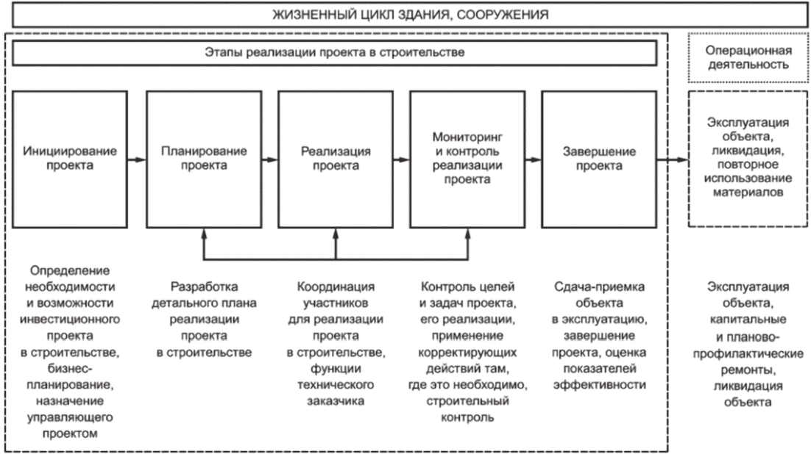

Рисунок А.1

А.2 Функциональная схема управления проектом в строительстве приведена на рисунке А.2.

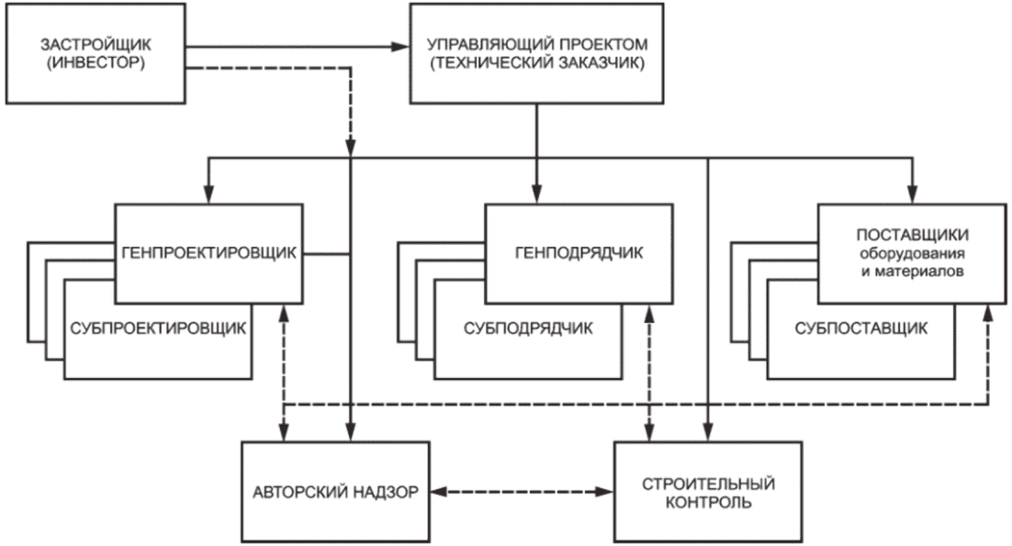

Рисунок А.2

**Приложение Б**

**(справочное)**

СОСТАВ ОСНОВНЫХ УЧАСТНИКОВ КОМАНДЫ ПРОЕКТА В СТРОИТЕЛЬСТВЕ

В состав организационной структуры (команды) проекта в строительстве могут входить:

- управляющий проектом в строительстве - обеспечивает общее руководство и управление процессами и работами, отвечает за получение результатов проекта, управляет командой проекта;

- руководитель по проектированию - координирует выполнение работ по проектированию в рамках проекта, контролирует соответствие выполняемых рабочих документов проектных работ ранее утвержденной предпроектной и проектной документации, отвечает за внедрение эффективных решений, вариантное проектирование и оптимизацию проектных решений;

- руководитель по строительству - координирует все виды работ, выполняемые на строительной площадке, контролирует выполнение работ в соответствии с рабочей документацией, техническими регламентами и сводами правил;

- руководитель по согласованиям - координирует все вопросы, связанные с оформлением градостроительной и иной исходно-разрешительной документации, получением технических условий, согласованием проектной и рабочей документации в установленном порядке;

- руководитель по технологиям информационного моделирования (ТИМ-менеджер) - координирует и организует работу по созданию, наполнению, актуализации и использованию информационной модели и ЕИП всеми участниками инвестиционно-строительного проекта;

- руководитель по финансово-учетным вопросам - координирует своевременность и полноту оплат по договорным обязательствам и прочим расходам в соответствии с графиком финансирования и фактом выполнения работ, контролирует налоговые выплаты, соответствие фактических затрат бюджету проекта, внесение необходимых корректировок в процессе реализации проекта;

- руководитель по закупкам и поставкам материалов и оборудования - координирует все виды закупок и поставок на этапах реализации проекта в строительстве;

- координатор по планированию - отвечает за разработку графика реализации проекта и регулярный контроль его исполнения, внесение необходимых корректировок и изменений по ходу реализации проекта;

- координатор по договорно-правовым вопросам - осуществляет контроль исполнения договорных обязательств, соблюдения процедур по внесению изменений в договоры, претензионную работу;

- координатор работ по подготовке к эксплуатации и гарантийной эксплуатации - отвечает за организацию и проведение эксплуатационных испытаний, подготовку объекта к эксплуатации, передачу эксплуатационной и гарантийной документации застройщику (инвестору), поддержку застройщика (инвестора) в период гарантийной эксплуатации;

- администратор проекта - координирует и контролирует документооборот, вспомогательную деятельность, обеспечивает необходимые условия для работы команды проекта.

**Приложение В**

**(справочное)**

КРИТЕРИИ ЗРЕЛОСТИ ЗАСТРОЙЩИКА, ИНВЕСТОРА,

ТЕХНИЧЕСКОГО ЗАКАЗЧИКА

В.1 Основные критерии зрелости застройщика, инвестора и технического заказчика в вопросах применения и использования ТИМ:

а) определение целей и задач внедрения ТИМ в организации и на конкретном инвестиционно-строительном проекте;

б) разработка стратегии последовательного внедрения ТИМ в организации;

в) разработка методических и организационных документов внедрения, применения и управления ТИМ на уровне организации, включая политики, процедуры, стандарты организаций и др.;

г) формирование ЕИП на уровне организации;

д) формирование квалифицированной команды, специалистов и экспертов ТИМ;

е) наличие программного обеспечения, соответствующего целям и задачам внедрения ТИМ в организации и/или на конкретном инвестиционно-строительном проекте.

В.2 Достижение критериев зрелости застройщика, инвестора, технического заказчика существенно повышает эффективность реализации инвестиционно-строительного проекта, предоставляя дополнительные возможности оперативного управления следующими параметрами:

а) на стадии строительства:

- визуализация объекта до начала строительства,

- управление рисками при реализации инвестиционно-строительного проекта,

- возможность контроля хода проектирования и строительства на основе информационной модели в режиме реального времени благодаря использованию облачных сервисов,

- оптимизация проектных и технических решений,

- высокая точность расчета стоимости строительства объекта,

- контроль соответствия проектных решений и результатов строительства,

- создание цифрового двойника объекта по результатам строительства для его последующего обслуживания, реконструкции, демонтажа;

б) на стадии эксплуатации:

- соответствие информационной модели фактически построенному объекту,

- привязка необходимой технической документации к строительным элементам информационной модели;

- оперативный поиск данных в информационной модели, диагностика причин дефектов или отказов, планирование и производство текущих, планово-профилактических и капитальных ремонтов объекта, а также поддержание его в состоянии нормальной эксплуатации.

В.3 Функциональная схема возможностей использования ТИМ на различных этапах жизненного цикла инвестиционно-строительного проекта приведена на рисунке В.1.

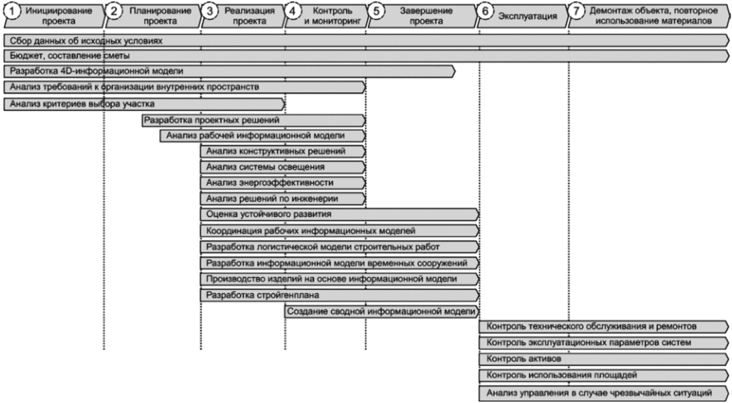

Рисунок В.1

БИБЛИОГРАФИЯ

|  |  |
| --- | --- |
| [1] | Федеральный [закон](consultantplus://offline/ref=7753C5A56086A758B78FA190E2603981322580B608A7D4492E35F5BAA02BDAAB1A02AC8DA42658290AA680CAB2YCpCL) от 29 декабря 2004 г. N 190-ФЗ "Градостроительный кодекс Российской Федерации" |
| [2] | Федеральный [закон](consultantplus://offline/ref=7753C5A56086A758B78FA190E2603981322385BF08A3D4492E35F5BAA02BDAAB1A02AC8DA42658290AA680CAB2YCpCL) от 25 июня 2002 г. N 73-ФЗ "Об объектах культурного наследия (памятниках истории и культуры) народов Российской Федерации" |
| [3] | Федеральный [закон](consultantplus://offline/ref=7753C5A56086A758B78FA190E2603981322582BE09A6D4492E35F5BAA02BDAAB1A02AC8DA42658290AA680CAB2YCpCL) от 25 февраля 1999 г. N 39-ФЗ "Об инвестиционной деятельности в Российской Федерации, осуществляемой в форме капитальных вложений" |
| [4] | Федеральный [закон](consultantplus://offline/ref=7753C5A56086A758B78FA190E2603981322581B506A1D4492E35F5BAA02BDAAB1A02AC8DA42658290AA680CAB2YCpCL) от 9 июля 1999 г. N 160-ФЗ "Об иностранных инвестициях в Российской Федерации" |
| [5] | Типовое [положение](consultantplus://offline/ref=7753C5A56086A758B78FA889E5603981352782B405A5D4492E35F5BAA02BDAAB0802F481A525462800B3D69BF49A8964FB30E97E431EB674Y0p4L) по разработке и составу Ходатайства (Декларации) о намерениях инвестирования в строительство предприятий, зданий и сооружений (утверждено письмом Министерства строительства Российской Федерации от 17 марта 1997 г. N 9-4/29) |
| [6] | Федеральный [закон](consultantplus://offline/ref=7753C5A56086A758B78FA190E260398132228EB204A6D4492E35F5BAA02BDAAB1A02AC8DA42658290AA680CAB2YCpCL) от 26 января 1996 г. N 14-ФЗ "Гражданский кодекс Российской Федерации (часть вторая)" |

|  |  |
| --- | --- |
| УДК 721.013:006.354 | ОКС [91.010.30](consultantplus://offline/ref=7753C5A56086A758B78FA190E2603981322381B705A3D4492E35F5BAA02BDAAB0802F481A524442109B3D69BF49A8964FB30E97E431EB674Y0p4L) |
| Ключевые слова: управление проектом в строительстве, управляющий проектом в строительстве, команда проекта, технический заказчик | |